# 2020年秋季大学物理实验（3）-电子元件的伏安特性的测定

#### 专业班级：电气1908 学号：U201912072 姓名：柯依娃 日期： 2020/10/8 实验台：30号 报告柜：J21

## 实验名称:

电子元件的伏安特性的测定

## 实验目的:

(1) 了解线性电阻、非线性电阻的伏安特性；  
(2) 掌握用伏安法测电阻时电流表内接、外接的条件；  
(3) 掌握电表量程的选择及读数。

## 实验仪器材料

本实验中需要用到的仪器包括直流电源、九孔板、元件模块、微安表，毫安表，电压表，导线等。

## 预备问题

#### (1) 查阅资料，了解常用电压表、毫安表、微安表内阻的量级。

常用电表：选用我常用电表CA5212查阅用户手册

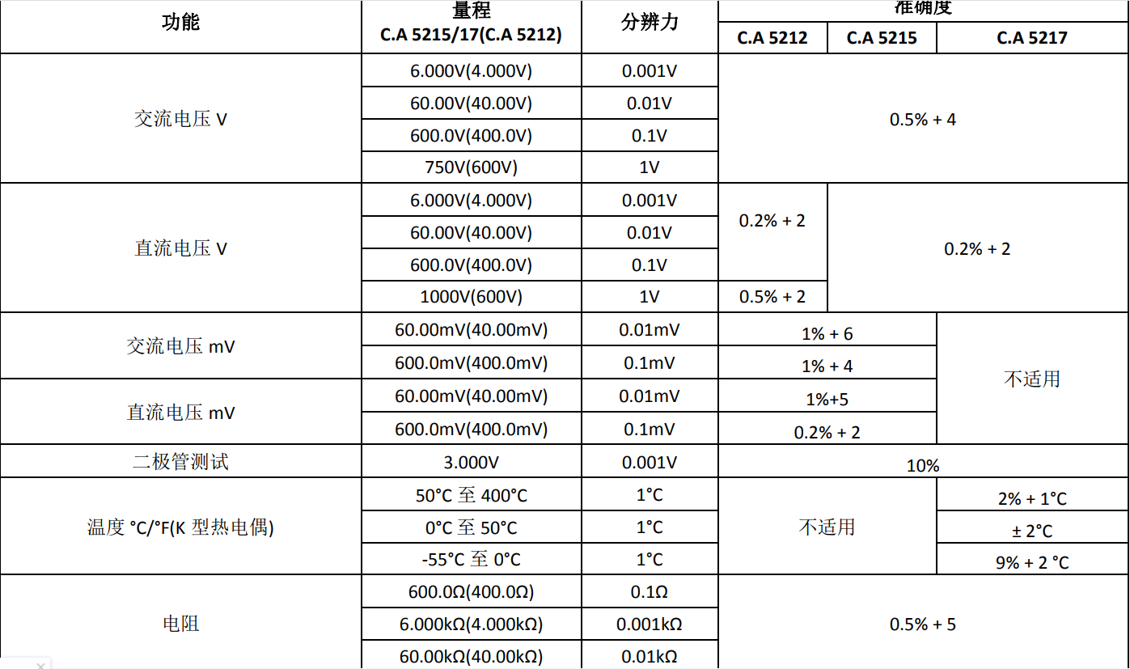

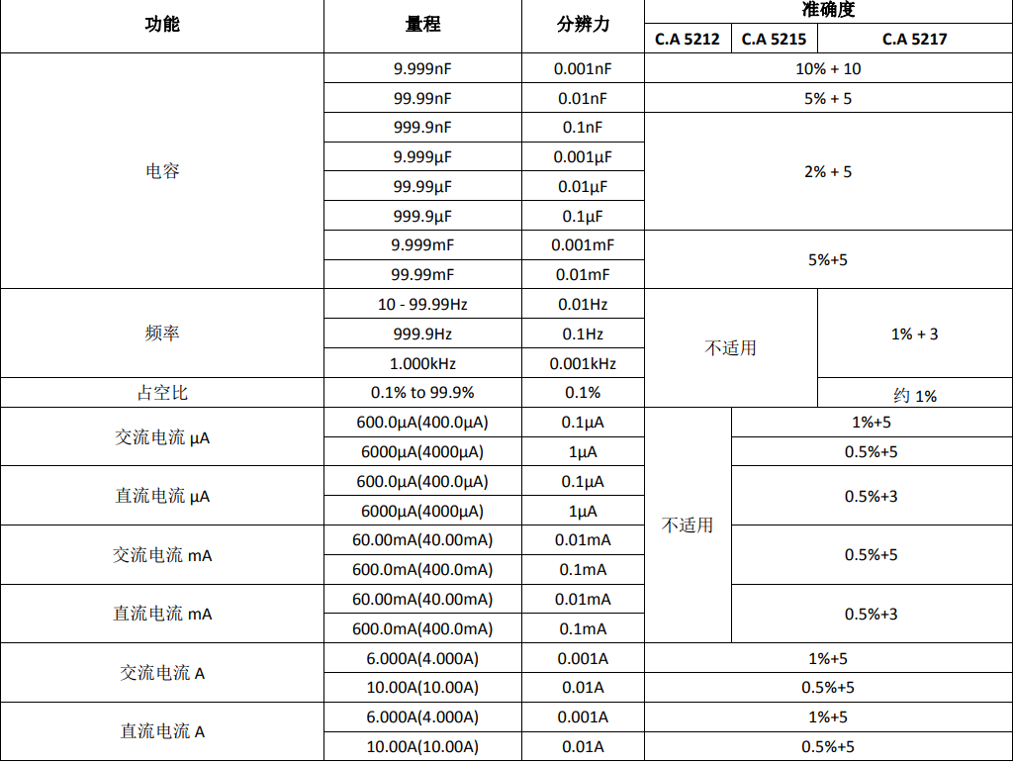

查阅网上资料，现在常用数字电压表，数字电压表输入阻抗高：数字电压表的输入阻抗通常为10MΩ～10000MΩ，最高可达1TΩ。在测量时从被测电路上吸取的电流极小，不会影响被测信号源的工作状态，能减小由信号源内阻引起的测量误差

指针式毫安表内阻约0.2~10欧

指针式微安表内阻约100~3000欧

指针式直流电压表内阻较小，一般在10兆欧以下

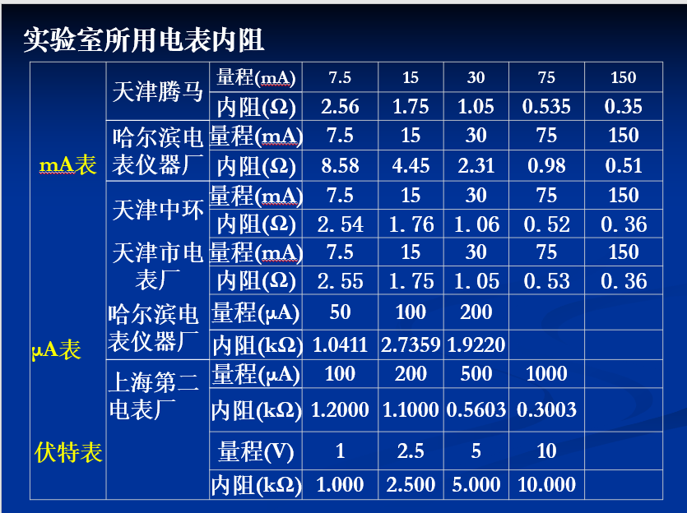

#### (2) 常用的电工电子仪表上都有一些标识符号，这些符号都表示什么？

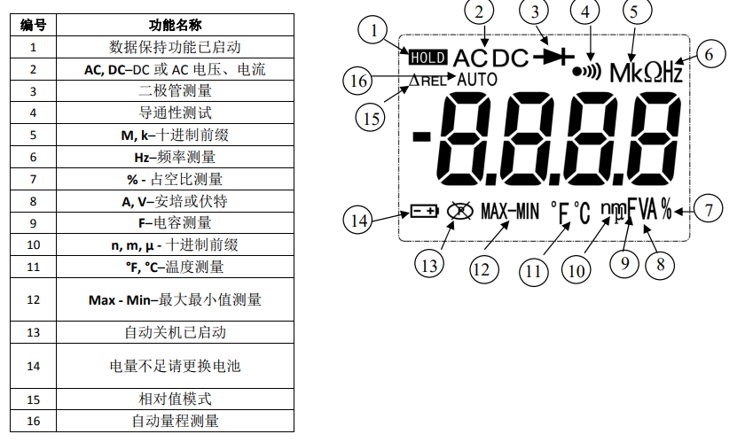

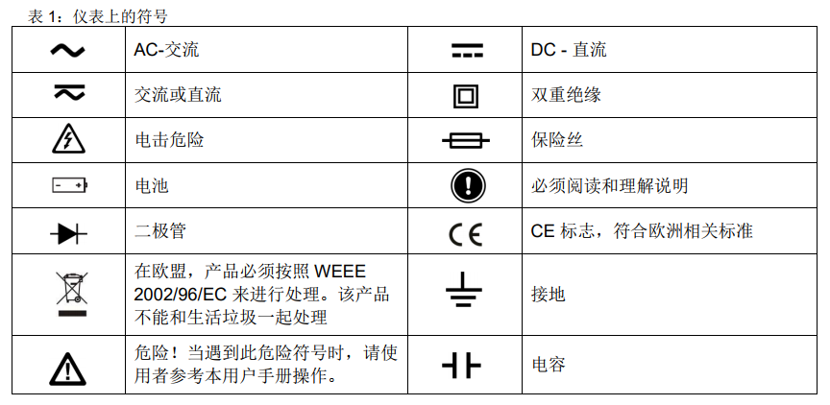

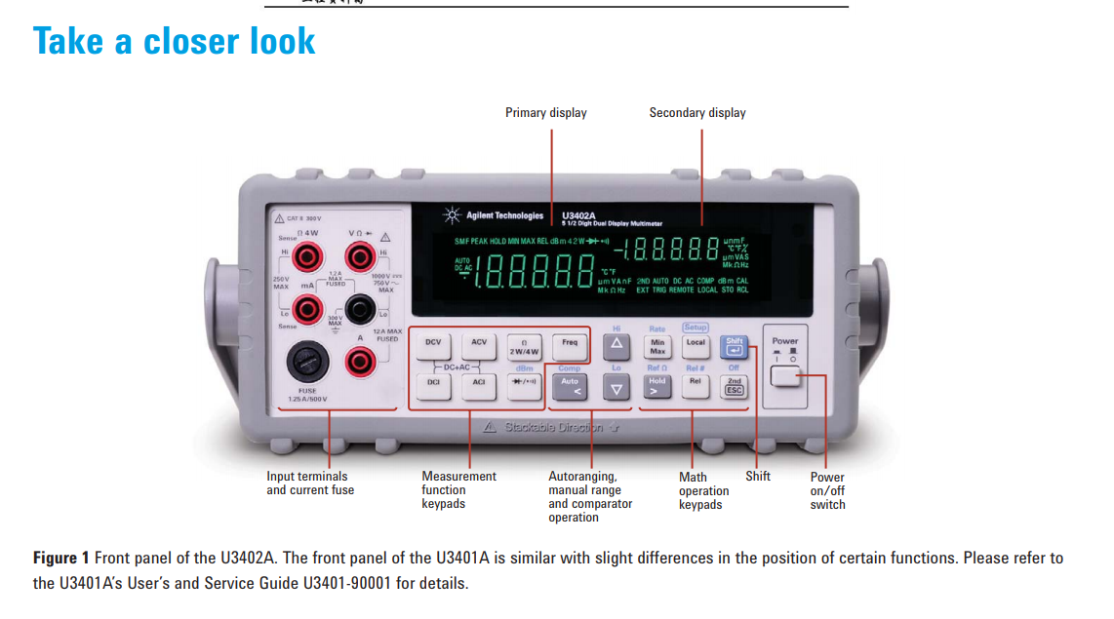

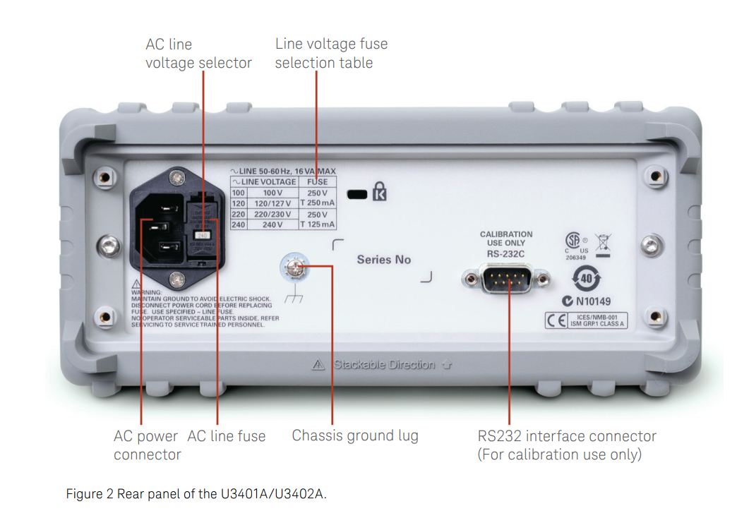

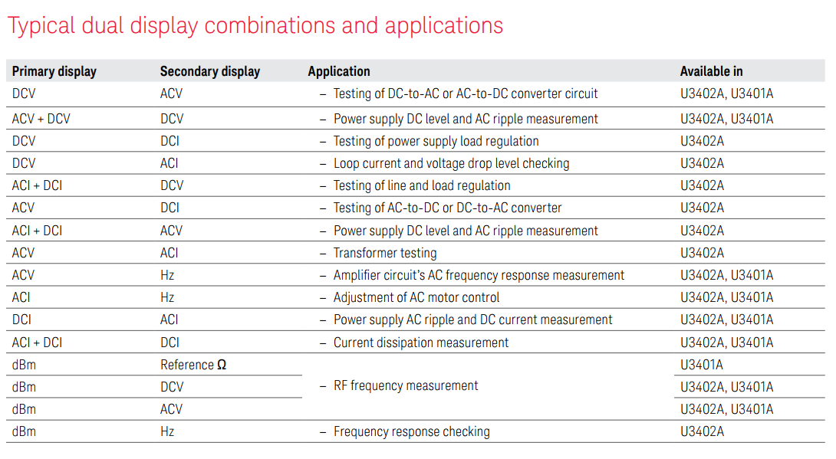

#### (3) 电阻上的色环表示什么？

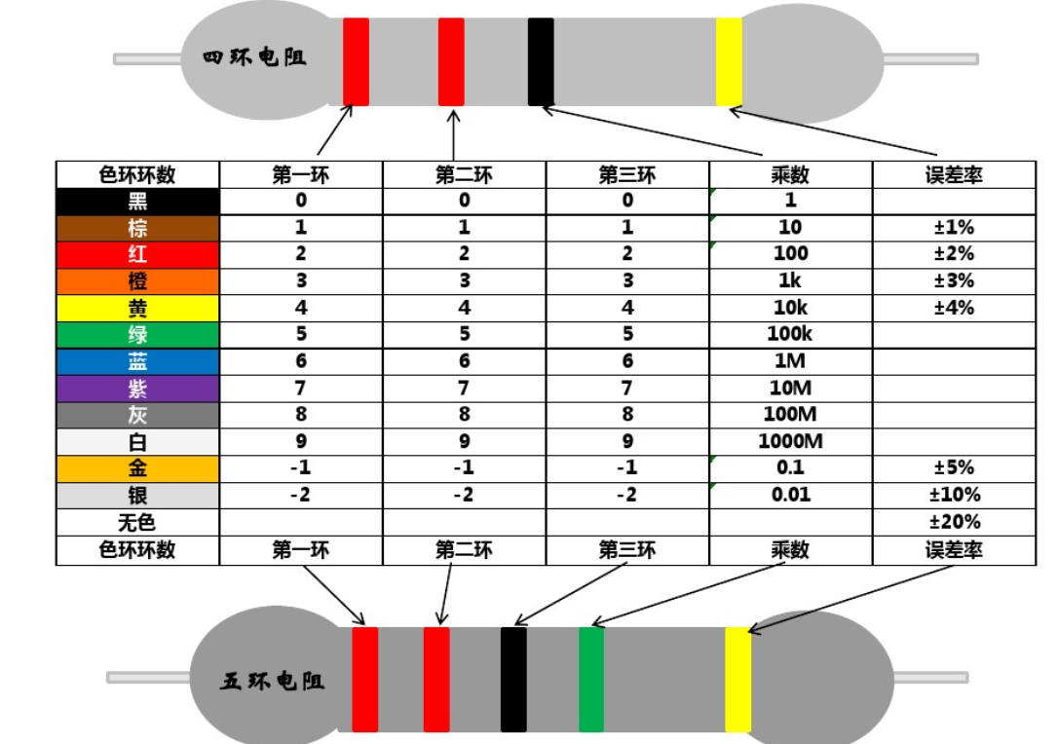

#### (4) 内接法和外接法产生误差的原因分别是什么？在实际测量中怎样减小误差的影响？

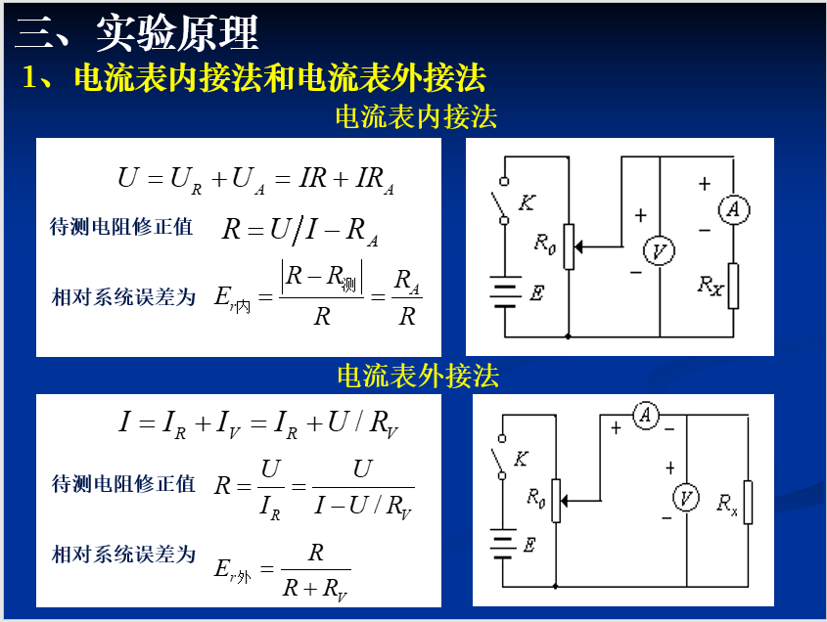

可以看出，内接法使得电压测量值偏大，Rx测量偏大，外接法使得电流测量值偏大，Rx测量值偏小

实际测量中，查表得出电压表电流表的大致内阻，可以采用计算法直接计算，但是更常用比较测量内阻值，如测量内阻在千欧级以下，使用外接法，反之使用内接法，但是考虑到目前技术的提升，数字电表的使用，往往无所谓内接和外接，因为数字电压表阻值极高，达10M欧以上，而数字电流表内阻毫欧级，一般情况下不会影响测量。简单的说，电阻阻值小外接，反之内接。

## 实验原理

使用电压表电流表根据实际情况内接外接描点画线

## 数据分析处理

开始，使用万用表粗测元件内阻

电阻：10欧，1k欧

二极管：0.72V压降

微安表200uA：1.93k欧

毫安表7.5mA：2.8欧

毫安表15mA：1.8欧

电压表1V：1k欧

电压表10V：10k欧

电压源：9V

精度等级0.5%

### 测量10Ω(外接)和1kΩ(内接)电阻的伏安特性

#### 10欧外接：

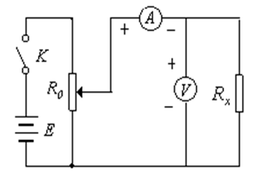

精度等级

$$1V*0.5\%=0.005V \\ 75mA*0.5\%=0.375mA\tag1\qquad\text{(1)}$$

|  |
| --- |
|  |
| 电压表（1V/100格） |
| 电流表（75mA/150格） |
| 电压（V） |
| 电流（mA） |

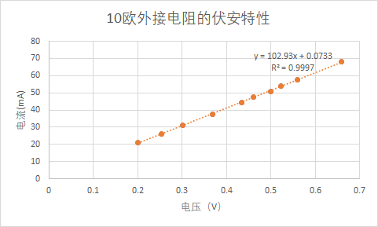

$$I=\frac{U}{R_x}+\frac{U}{R_V}
\\
即R_x=\frac{1}{102.93}kΩ=9.715Ω\qquad\text{(2)}$$

#### 1k欧内接

精度等级

$$10V*0.5\%=0.05V \\ 7.5mA*0.5\%=0.0375mA$\qquad\text{(4)}$$

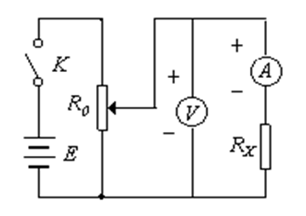

|  |
| --- |
|  |
| 电压表（10V/100格） |
| 电流表（7.5mA/150格） |
| 电压（V） |
| 电流（mA） |

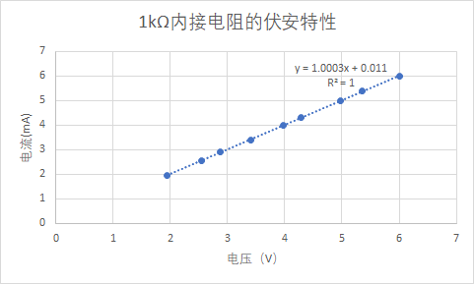

$$I=\frac{U}{R_x+R_A}\\
又由于R_A趋近于0\\
即R_x=\frac{1}{1.0003}kΩ=0.9997kΩ
\\\qquad\text{(5)}$$

$$相对不确定度 \ u_r=\frac{|1k-0.9997k|}{1k}=0.03\%$$\tag5\qquad\text{(6)}$$

### **测绘半导体二极管的正、反向伏安特性曲线**

精度等级

$$1V*0.5\%=0.005V \\ 15mA*0.5\%=0.075mA\tag6\qquad\text{(7)}$$

考虑到拐点时二极管电阻较大,约为几百欧姆以上，采用内接法

|  |
| --- |
|  |
| 电压表（1V/100格） |
| 电流表（15mA/150格） |
| 电压（V） |
| 电流（mA） |

精度等级

$$10V*0.5\%=0.05V \\ 15mA*0.5\%=0.075mA\tag7\qquad\text{(8)}$$

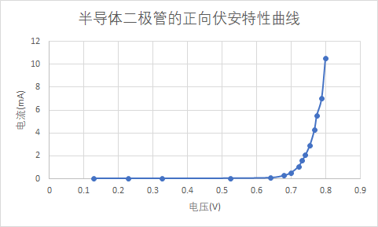

|  |
| --- |
|  |
| 电压表（10V/100格） |
| 电流表（15mA/150格） |
| 电压（V） |
| 电流（mA） |

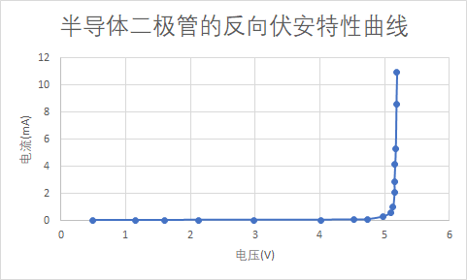

则得到半导体二极管伏安特性曲线，可以看出20°左右时二极管最高反向工作电压约为5V，反向电流约为0.3mA，正向导通电压约为0.7V

### **测各电表内阻，精确测量电阻阻值**

分别将电压表电流表串联和并联读数

串联时

并联时

1V电压表内阻约为1k欧时，串联使用7.5mA毫安表（量程有点用不好呀，最好是用1mA量程的表比较方便，但是只有200uA和7.5mA）

10V电压表内阻约为10k欧时，串联使用7.5mA毫安表（量程有点用不好呀，最好是用1mA量程的表比较方便，但是只有200uA和7.5mA）

15mA毫安表内阻约为1.8欧，并联使用0.05V或0.02V电压表比较好，但是没有

由于此方法测量误差大，又在实验器材的限制下无更好方法，认为再测下去对精准测量电阻阻值的效果较低，故放弃测量